ASS02 - Introduction to XML
1) อธิบายข้อดีของเอกสาร HTML
- ออกแบบมาเพื่อนำเสนอข้อมูล (Information Presentation) โดยเน้นการจัดรูปแบบเอกสารบนเว็บเพื่อให้ผู้ใช้งานทั่วไปสามารถเข้าใจและเข้าถึงได้ง่ายผ่านเว็บเบราว์เซอร์
- มีโครงสร้างที่เรียบง่ายและต้นทุนต่ำ เมื่อเปรียบเทียบกับภาษาต้นตระกูลอย่าง SGML ทำให้การพัฒนาหน้าเว็บทำได้สะดวกและรวดเร็ว
2) อธิบายข้อเสียของเอกสาร HTML
- เน้นการแสดงผลเพียงอย่างเดียว ไม่ได้เน้นการจัดเก็บข้อมูลเพื่อให้สามารถนำข้อมูลนั้นไปประมวลผลต่อในด้านอื่นๆ ได้อย่างมีประสิทธิภาพ
- ข้อมูลมีลักษณะเป็น Static ผู้ใช้ไม่สามารถแก้ไขหรือนำข้อมูลที่แสดงบนหน้าเว็บไปใช้ประมวลผลแบบอิสระจาก Server ได้
3) อธิบายข้อดีของเอกสาร XML
- มีความยืดหยุ่นสูง เปิดโอกาสให้ผู้ใช้งานสามารถกำหนดโครงสร้างและชื่อ Metadata tags (Elements) เพื่ออธิบายความหมายของข้อมูลได้ด้วยตนเองอย่างชัดเจน
- รองรับเครื่องมือประมวลผลที่หลากหลาย เช่น XSLT, XPath, และ XML Schema ทำให้เหมาะกับระบบขนาดใหญ่และการเชื่อมโยงข้อมูลที่มีโครงสร้างซับซ้อน
- เป็นภาษากลางที่เป็นมาตรฐาน ช่วยให้การแลกเปลี่ยนข้อมูลระหว่างแอปพลิเคชันหรือระบบที่มี Platform แตกต่างกันบนเครือข่ายอินเทอร์เน็ตทำได้ง่ายขึ้น
4) อธิบายข้อเสียของเอกสาร XML
- ความฟุ่มเฟือยของข้อมูล (Verbose) การใช้ Element อธิบายข้อมูลจำนวนมากทำให้เอกสาร XML มีขนาดใหญ่
- ไม่เหมาะกับอุปกรณ์เคลื่อนที่ (Mobile Devices) เนื่องจากเอกสารมีขนาดใหญ่เกินความจำเป็นสำหรับการรับส่งข้อมูลที่ต้องการความรวดเร็วและประหยัดพื้นที่จัดเก็บ
5) ยกตัวอย่าง XML Editor สัก 1 ตัว
- Visual Studio Code (โดยติดตั้ง extension: XML red hat)
6) จงแปลง Element <Student> ต่อไปนี้ให้อยู่ในลักษณะ Empty Element
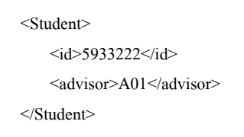
(แปลงเป็น Empty Element โดยใช้ Attribute): <Student id="5933222" advisor="A01" />
7) เอกสาร XML ต่อไปนี้เป็น Well-formed หรือไม่ ถ้าไม่เป็นให้แก้ให้เป็น Well-formed ด้วย
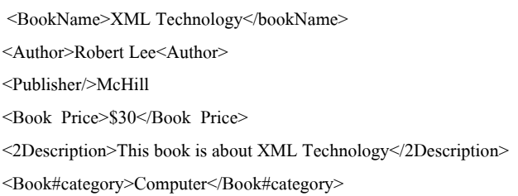
วิเคราะห์ข้อผิดพลาด:
- <BookName> ปิดด้วย </bookname>: ผิด เพราะ XML เป็น Case-sensitive
- <Author> ปิดด้วย <Author>: ผิด ขาดเครื่องหมาย / ในแท็กปิด
- <Publisher/>McHill: ผิด เนื้อหาควรอยู่ระหว่างแท็กเปิด-ปิด ไม่ใช่หลังแท็กที่ปิดไปแล้ว
- <Book Price>: ผิด ชื่อ Element ห้ามมีช่องว่าง
- <2Description>: ผิด ชื่อ Element ห้ามขึ้นต้นด้วยตัวเลข
- <Book#category>: ผิด ชื่อ Element ห้ามมีสัญลักษณ์พิเศษอย่าง #
คำตอบที่แก้ไขให้เป็น Well-formed:
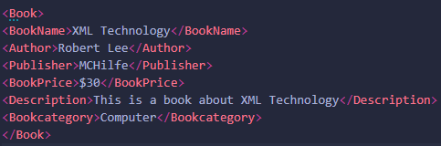
8) ให้ทำการสร้างเอกสาร XML เพื่อเก็บประวัติของนักศึกษาเองประกอบด้วยข้อมูลต่อไปนี้ ชื่อ(Name) ประกอบชื่อแรก (FirstName) และนามสกุล (LastName) เก็บแยกกัน, วันเดือนปีเกิด (DateOfBirth), ที่อยู่ (Address) ที่ประกอบด้วย บ้านเลขที่ (AddressNo), ถนน(Road), และจังหวัด (Province), เบอร์โทรศัพท์(Telephone) และ อีเมล์(Email)
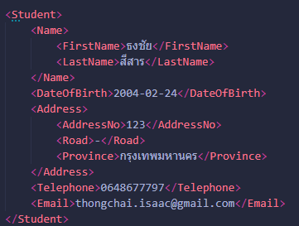
9) ให้ทำการแปลงเอกสารในข้อ 8 เป็น tree structure ด้วย
Student
├── Name
│ ├── FirstName → ธงชัย
│ └── LastName → สีสาร
├── DateOfBirth → 2004-02-24
├── Address
│ ├── AddressNo → 123
│ ├── Road → -
│ └── Province → กรุงเทพมหานคร
├── Telephone → 0648677797
└── Email → thongchai.isaac@gmail.com
10) จากข้อมูลในตารางต่อไปนี้ให้แปลงเป็นเอกสาร XML และ tree structure
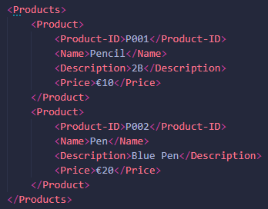

Tree Structure:
Products
├── Product
│ ├── Product-ID → P001
│ ├── Name → Pencil
│ ├── Description → 2B
│ └── Price → €10
└── Product
├── Product-ID → P002
├── Name → Pen
├── Description → Blue Pen
└── Price → €20

